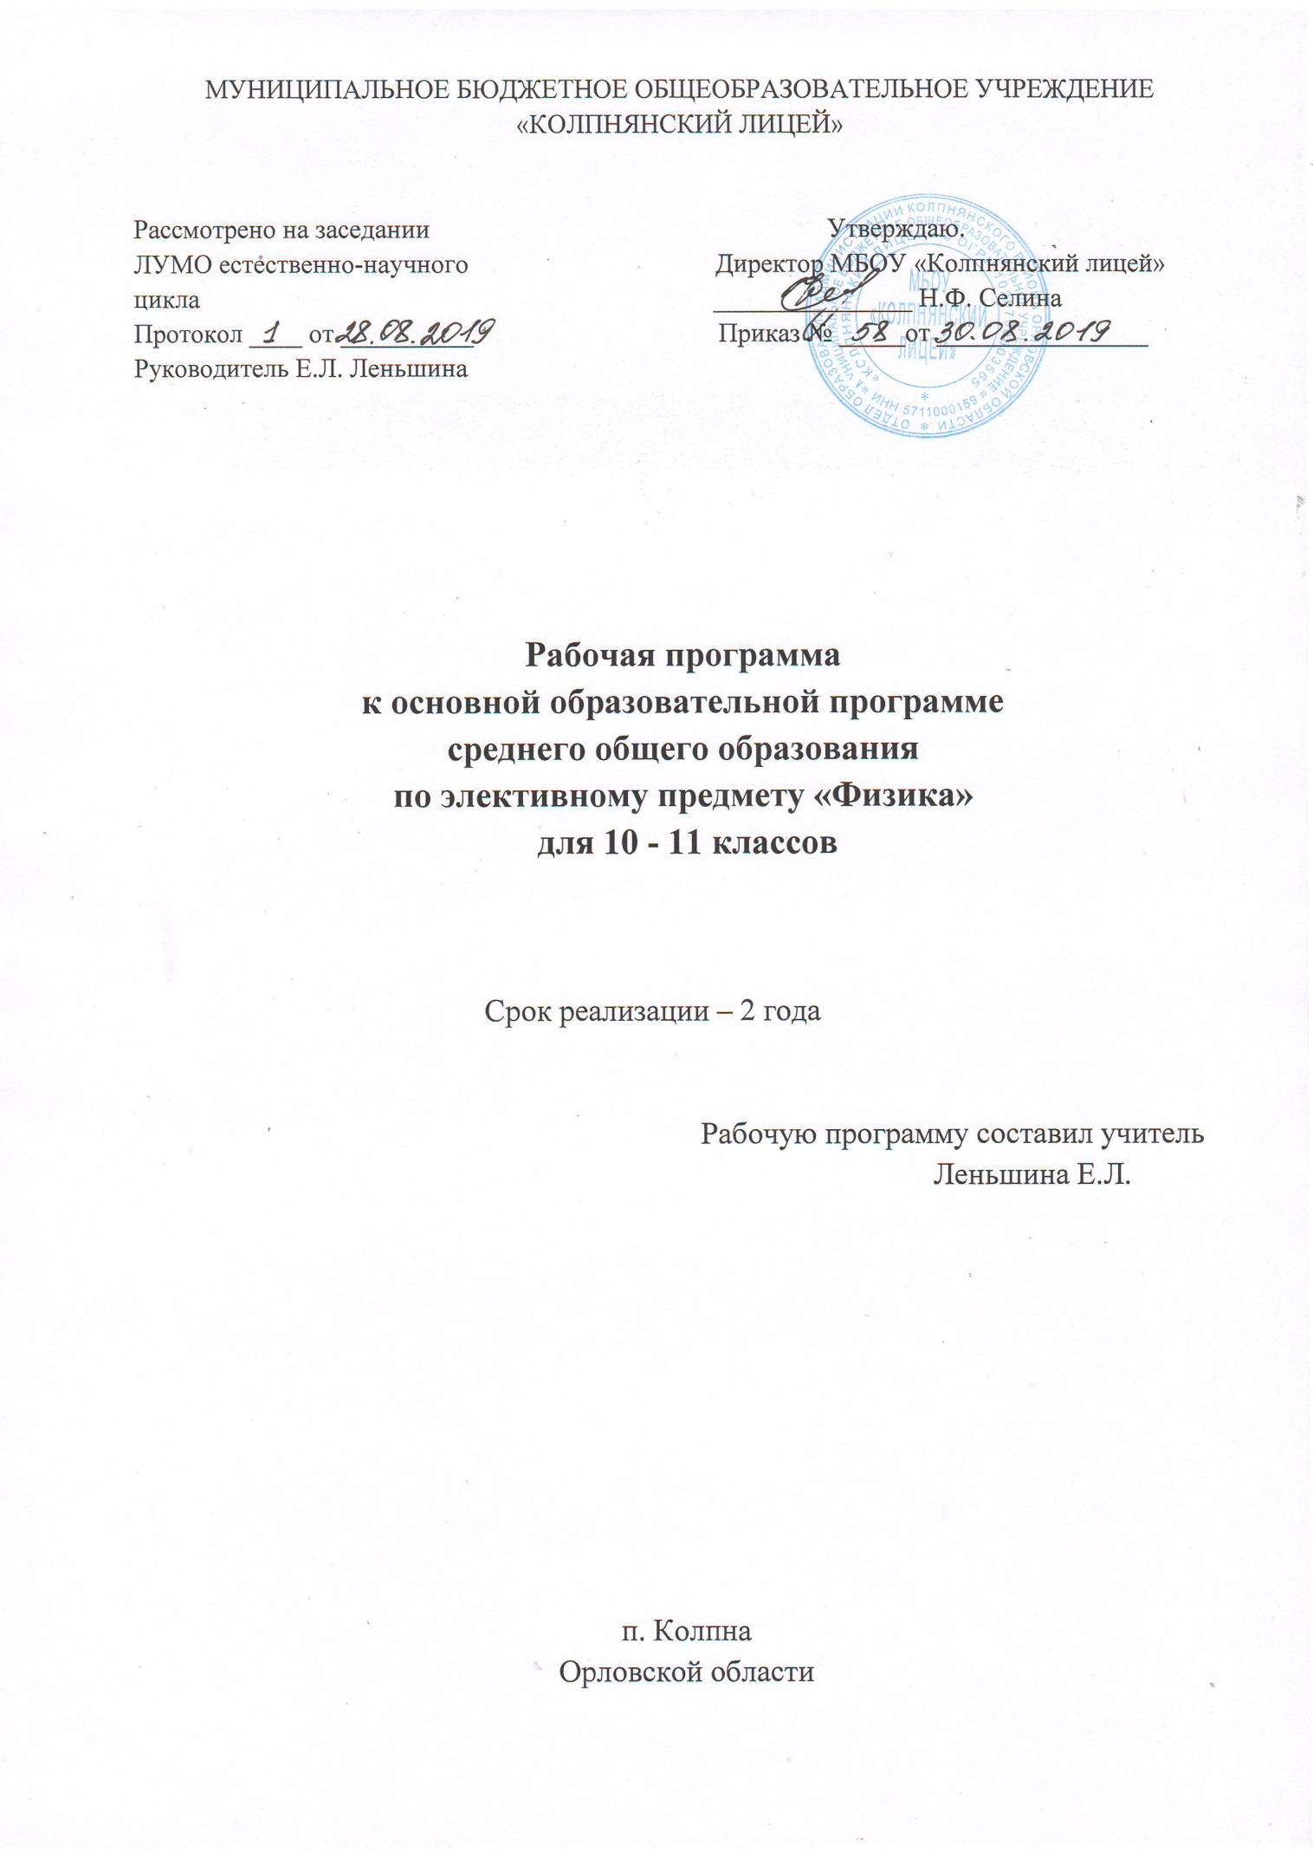

Программа составлена на основе Фундаментального ядра содержания общего образования и требований к результатам обучения, представленных в Федеральном государственном образовательном стандарте среднего общего образования,Примерной основной образовательной программы среднего общего образования (ПООП СОО, одобренной решением федерального учебно-методического объединения по общему образованию от 12 мая 2016 года. Протокол № 2/16) и авторской программыН. С. Пурышевой, Е. Э. Ратбиль(сборник «Рабочие программы. Физика. Базовый уровень. 10—11 классы»). Предлагаемая рабочая программа реализуется в учебниках Н. С. Пурышевой, Н. Е. Важеевской, Д. И. Исаева «Физика. Базовый уровень» для 10 класса и Н. С. Пурышевой, Н. Е. Важеевской, Д. И. Исаева, В. М. Чаругина «Физика. Базовый уровень» для 11 класса Программой отводится 136 ч для обязательного изучения физики на базовом уровне, в том числе в 10 и 11 классах по 68 учебных часов из расчета 2 учебных часа в неделю.
Данная рабочая программа предназначена для реализации в МБОУ «Колпнянский лицей» в общеобразовательных классах и предполагает изучение физики на базовом уровне( элективный предмет) в объеме 68 часов: в 10 классе по 34 ч (1 ч в неделю), в 11 классе 34 ч (1 ч в неделю).

1. Планируемые результаты освоения учебного предмета
В результате изучения учебного предмета «Физика» на уровне среднего общего образования:
Выпускник на базовом уровне научится:
демонстрировать на примерах роль и место физики в формировании современной научной картины мира, в развитии современной техники и технологий, в практической деятельности людей;
демонстрировать на примерах взаимосвязь между физикой и другими естественными науками;
устанавливать взаимосвязь естественно-научных явлений и применять основные физические модели для их описания и объяснения;
использовать информацию физического содержания при решении учебных, практических, проектных и исследовательских задач, интегрируя информацию из различных источников и критически ее оценивая;
различать и уметь использовать в учебно-исследовательской деятельности методы научного познания (наблюдение, описание, измерение, эксперимент, выдвижение гипотезы, моделирование и др.) и формы научного познания (факты, законы, теории), демонстрируя на примерах их роль и место в научном познании;
проводить прямые и косвенные изменения физических величин, выбирая измерительные приборы с учетом необходимой точности измерений, планировать ход измерений, получать значение измеряемой величины и оценивать относительную погрешность по заданным формулам;
проводить исследования зависимостей между физическими величинами: проводить измерения и определять на основе исследования значение параметров, характеризующих данную зависимость между величинами, и делать вывод с учетом погрешности измерений;
использовать для описания характера протекания физических процессов физические величины и демонстрировать взаимосвязь между ними;
использовать для описания характера протекания физических процессов физические законы с учетом границ их применимости;
решать качественные задачи (в том числе и межпредметного характера): используя модели, физические величины и законы, выстраивать логически верную цепочку объяснения (доказательства) предложенного в задаче процесса (явления);
решать расчетные задачи с явно заданной физической моделью: на основе анализа условия задачи выделять физическую модель, находить физические величины и законы, необходимые и достаточные для ее решения, проводить расчеты и проверять полученный результат;
учитывать границы применения изученных физических моделей при решении физических и межпредметных задач;
использовать информацию и применять знания о принципах работы и основных характеристикахизученных машин, приборов и других технических устройств для решения практических, учебно-исследовательских и проектных задач;
использовать знания о физических объектах и процессах в повседневной жизни для обеспечения безопасности при обращении с приборами и техническими устройствами, для сохранения здоровья и соблюдения норм экологического поведения в окружающей среде, для принятия решений в повседневной жизни.

Выпускник на базовом уровне получит возможность научиться:
понимать и объяснять целостность физической теории, различать границы ее применимости и место в ряду других физических теорий;
владеть приемами построения теоретических доказательств, а также прогнозирования особенностей протекания физических явлений и процессов на основе полученных теоретических выводов и доказательств;
характеризовать системную связь между основополагающими научными понятиями: пространство, время, материя (вещество, поле), движение, сила, энергия;
выдвигать гипотезы на основе знания основополагающих физических закономерностей и законов;
самостоятельно планировать и проводить физические эксперименты;
характеризовать глобальные проблемы, стоящие перед человечеством: энергетические, сырьевые, экологические, – и роль физики в решении этих проблем;
решать практико-ориентированные качественные и расчетные физические задачи с выбором физической модели, используя несколько физических законов или формул, связывающих известные физические величины, в контексте межпредметных связей;
объяснять принципы работы и характеристики изученных машин, приборов и технических устройств;
объяснять условия применения физических моделей при решении физических задач, находить адекватную предложенной задаче физическую модель, разрешать проблему как на основе имеющихся знаний, так и при помощи методов оценки.

Содержание учебного предмета

Базовый уровень
Физика и естественно-научный метод познания природы
Физика – фундаментальная наука о природе. Методы научного исследования физических явлений. Моделирование физических явлений и процессов. Физический закон – границы применимости. Физические теории и принцип соответствия. Роль и место физики в формировании современной научной картины мира, в практической деятельности людей. Физика и культура.
Механика
Границы применимости классической механики. Важнейшие кинематические характеристики – перемещение, скорость, ускорение. Основные модели тел и движений.
Взаимодействие тел. Законы Всемирного тяготения, Гука, сухого трения. Инерциальная система отсчета. Законы механики Ньютона.
Импульс материальной точки и системы. Изменение и сохранение импульса. Использование законов механики для объяснения движения небесных тел и для развития космических исследований. Механическая энергия системы тел. Закон сохранения механической энергии. Работа силы.
Равновесие материальной точки и твердого тела. Условия равновесия. Момент силы. Равновесие жидкости и газа. Движение жидкостей и газов.
Механические колебания и волны. Превращения энергии при колебаниях. Энергия волны.
Молекулярная физика и термодинамика
Молекулярно-кинетическая теория (МКТ) строения вещества и ее экспериментальные доказательства. Абсолютная температура как мера средней кинетической энергии теплового движения частиц вещества. Модель идеального газа. Давление газа. Уравнение состояния идеального газа. Уравнение Менделеева–Клапейрона.
Агрегатные состояния вещества. Модель строения жидкостей.
Внутренняя энергия. Работа и теплопередача как способы изменения внутренней энергии. Первый закон термодинамики. Необратимость тепловых процессов. Принципы действия тепловых машин.
Электродинамика
Электрическое поле. Закон Кулона. Напряженность и потенциал электростатического поля. Проводники, полупроводники и диэлектрики. Конденсатор.
Постоянный электрический ток. Электродвижущая сила. Закон Ома для полной цепи. Электрический ток в проводниках, электролитах, полупроводниках, газах и вакууме. Сверхпроводимость.
Индукция магнитного поля. Действие магнитного поля на проводник с током и движущуюся заряженную частицу. Сила Ампера и сила Лоренца. Магнитные свойства вещества.
Закон электромагнитной индукции. Электромагнитное поле. Переменный ток. Явление самоиндукции. Индуктивность. Энергия электромагнитного поля.
Электромагнитные колебания. Колебательный контур.
Электромагнитные волны. Диапазоны электромагнитных излучений и их практическое применение.
Геометрическая оптика. Волновые свойства света.
Основы специальной теории относительности
Инвариантность модуля скорости света в вакууме. Принцип относительности Эйнштейна. Связь массы и энергии свободной частицы. Энергия покоя.
Квантовая физика. Физика атома и атомного ядра
Гипотеза М. Планка. Фотоэлектрический эффект. Фотон. Корпускулярно-волновой дуализм. Соотношение неопределенностей Гейзенберга.
Планетарная модель атома. Объяснение линейчатого спектра водорода на основе квантовых постулатов Бора.
Состав и строение атомного ядра. Энергия связи атомных ядер. Виды радиоактивных превращений атомных ядер.
Закон радиоактивного распада. Ядерные реакции. Цепная реакция деления ядер.
Элементарные частицы. Фундаментальные взаимодействия.

Строение Вселенной
Современные представления о происхождении и эволюции Солнца и звезд. Классификация звезд. Звезды и источники их энергии.
Галактика. Представление о строении и эволюции Вселенной.

10 класс (68 ч, 2 ч в неделю)
Введение (1 ч)
Курсивом в тексте выделен материал, который подлежит изучению при соответствующей подготовке учащихся (материал повышенного уровня).
Физика — наука о природе. Научные методы познания окружающего мира и их отличия от других методов познания. Роль эксперимента и теории в процессе познания природы. Моделирование физических явлений и процессов. Научные гипотезы. Физические законы. Физические теории. Границы применимости физических законов и теорий. Основные элементы физической картины мира. Принцип соответствия.
Классическая механика (22 ч)
Основание классической механики. Классическая механика — фундаментальная физическая теория. Механическое движение. Основные понятия классической механики: путь и перемещение, скорость, ускорение, масса, сила. Идеализированные объекты физики. Ядро классической механики. Законы Ньютона. Закон всемирного тяготения. Принцип независимости действия сил. Принцип относительности Галилея. Закон сохранения импульса. Закон сохранения механической энергии. Следствия классической механики. Небесная механика. Баллистика. Освоение космоса. Границы применимости классической механики.
Лабораторные работы
1. Измерение ускорения свободного падения.
2. Исследование движения тела под действием постоянной силы.
3. Изучение движения тела по окружности под действием сил тяжести и упругости.
4. Исследование упругого и неупругого столкновений тел.
5. Изучение закона сохранения механической энергии при действии на тело сил тяжести и упругости.
6. Сравнение работы силы с изменением кинетической энергии тела.
Молекулярная физика (34 ч)
Основы молекулярно-кинетической теории строения вещества (3 ч)
Тепловые явления. Макроскопическая система. Статистический и термодинамический методы изучения макроскопических систем. Основные положения молекулярно-кинетической теории строения вещества и их экспериментальное обоснование. Атомы и молекулы, их характеристики: размеры, масса. Молярная масса. Постоянная Авогадро. Количество вещества. Движение молекул. Броуновское движение. Диффузия. Скорость движения молекул. Скорость движения молекул и температура тела. Взаимодействие молекул и атомов. Потенциальная энергия взаимодействия молекул.
Основные понятия и законы термодинамики (6 ч)
Тепловое движение. Термодинамическая система. Состояние термодинамической системы. Параметры состояния. Термодинамическое равновесие. Температура. Термодинамическая шкала температур. Абсолютный нуль температуры. Внутренняя энергия.Количество теплоты. Работа в термодинамике. Первый закон термодинамики. Необратимость тепловых процессов. Второй закон термодинамики, его статистический смысл.
Свойства газов (17 ч)
Модель идеального газа. Основное уравнение молекулярно-кинетической теории идеального газа. Абсолютная температура как мера средней кинетической энергии теплового движения частиц вещества. Уравнение состояния идеального газа. Изопроцессы. Газовые законы. Адиабатный процесс. Применение первого закона термодинамики к изопроцессам. Модель реального газа. Критическая температура. Критическое состояние вещества. Насыщенный и ненасыщенный пар. Зависимость давления насыщенного пара от температуры. Абсолютная и относительная влажность воздуха. Точка росы. Измерение влажности воздуха с помощью гигрометра и психрометра. Применение газов в технике. Принципы работы тепловых двигателей. КПД теплового двигателя. Тепловые двигатели. Идеальный тепловой двигатель. Принцип работы холодильной машины. Применение тепловых двигателей в народном хозяйстве и охрана окружающей среды.
Лабораторные работы
7. Исследование зависимости объема газа данной массы от температуры при постоянном давлении.
8. Измерение относительной влажности воздуха.
Свойства твердых тел и жидкостей (8 ч)
Строение твердого кристаллического тела. Кристаллическая решетка. Типы кристаллических решеток. Поликристалл и монокристалл. Анизотропия кристаллов.Деформация твердого тела. Виды деформации. Механическое напряжение. Закон Гука. Предел прочности. Запас прочности. Учет прочности материалов в технике. Механические свойства твердых тел: упругость, прочность, пластичность, хрупкость. Реальный кристалл. Управление механическими свойствами твердых тел. Жидкие кристаллы и их применение. Аморфное состояние твердого тела. Полимеры. Композиционные материалы и их применение. Наноматериалы и нанотехнология. Модель жидкого состояния. Свойства поверхностного слоя жидкости. Поверхностное натяжение жидкостей. Смачивание. Капиллярность.
Лабораторная работа
9. Измерение поверхностного натяжения жидкости.
Электродинамика (11 ч)
Электростатика (11 ч)
Электрический заряд. Два рода электрических зарядов. Дискретность электрического заряда. Элементарный электрический заряд. Электризация тел. Закон сохранения электрического заряда. Закон Кулона. Электростатическое поле. Напряженность электростатического поля. Принцип суперпозиции полей. Линии напряженности электростатического поля. Электростатическое поле точечных зарядов. Однородное электростатическое поле. Проводники и диэлектрики в электростатическом поле. Работа и потенциальная энергия электростатического поля. Потенциал электростатического поля. Разность потенциалов. Связь между напряженностью электростатического поля и разностью потенциалов. Электрическая емкость проводника и конденсатора. Емкость плоского конденсатора. Энергия электростатического поля заряженного конденсатора.
Лабораторная работа
10. Измерение электрической емкости конденсатора.
11 класс (68 ч, 2 ч в неделю)
Электродинамика (39 ч)
Постоянный электрический ток (12 ч)
Исторические предпосылки учения о постоянном электрическом токе. Условия существования электрического тока. Электродвижущая сила. Стационарное электрическое поле. Электрический ток в металлах. Связь силы тока с зарядом электрона. Проводимость в различных средах. Закон Ома для полной цепи. Электрические цепи с последовательным и параллельным соединением проводников. Применение законов постоянного тока. Термопара. Применение электропроводности жидкости. Применение вакуумных приборов. Применение газовых разрядов. Применение полупроводников.
Лабораторные работы
1. ЭДС и внутреннего сопротивления источника тока.
2. Измерение электрического сопротивления с помощью омметра.
Взаимосвязь электрического и магнитного полей (8 ч)
Магнитное поле. Вектор магнитной индукции. Линии магнитной индукции. Магнитное поле тока. Действие магнитного поля на проводник с током. Действие магнитного поля на движущиеся заряженные частицы. Принцип действия электроизмерительных приборов. Явление электромагнитной индукции. Магнитный поток. ЭДС индукции. Закон электромагнитной индукции. Правило Ленца. Вихревое электрическое поле. Индукционный ток в проводниках, движущихся в магнитном поле. Самоиндукция. Индуктивность.
Лабораторная работа
3. Исследование явления электромагнитной индукции
Электромагнитные колебания и волны (7 ч)
История развития учения о световых явлениях. Корпускулярно-волновой дуализм. Свободные механические колебания. Гармонические колебания. Колебательный контур. Свободные электромагнитные колебания. Превращение энергии в колебательном контуре. Период электромагнитных колебаний. Вынужденные электромагнитные колебания. Переменный электрический ток. Генератор переменного тока. Трансформатор. Электромагнитное поле. Гипотеза Максвелла. Механические волны. Излучение и прием электромагнитных волн. Открытый колебательный контур. Скорость электромагнитных волн. Развитие средств связи.
Оптика (7 ч)
Электромагнитная природа света. Понятия и законы геометрической оптики. Законы распространения света. Ход лучей в зеркалах, призмах и линзах. Формула тонкой линзы. Оптические приборы. Волновые свойства света: интерференция, дифракция, дисперсия, поляризация. Скорость света и ее экспериментальное определение. Электромагнитные волны разных диапазонов и их практическое применение.
Лабораторная работа
4. Измерение относительного показателя преломления вещества.
5. Определение длины световой волны
Основы специальной теории относительности (5 ч)
Представления классической физики о пространстве и времени. Электродинамика и принцип относительности. Постулаты специальной теории относительности. Проблема одновременности. Относительность длины отрезков и промежутков времени. Элементы релятивистской динамики. Взаимосвязь массы и энергии.
Элементы квантовой физики (20 ч)
Фотоэффект (5 ч)
Фотоэффект. Законы фотоэффекта. Гипотеза Планка о квантах. Фотон. Уравнение фотоэффекта. Фотоэлементы. Гипотеза де Бройля о волновых свойствах частиц. Корпускулярно-волновой дуализм. Давление света. Соотношение неопределенностей Гейзенберга.
Строение атома (5 ч)
Опыты Резерфорда. Строение атома. Квантовые постулаты Бора. Спектры испускания и поглощения. Лазеры.
Лабораторная работа
6. Наблюдение линейчатых спектров.
Атомное ядро (10 ч)
Радиоактивность. Состав атомного ядра. Протонно-нейтронная модель ядра. Ядерные силы. Энергия связи атомных ядер. Дефект массы. Радиоактивные превращения. Период полураспада. Закон радиоактивного распада. Ядерные реакции. Энергетический выход ядерных реакций. Деление ядер урана. Цепная реакция. Ядерный реактор. Ядерная энергетика. Энергия синтеза атомных ядер.Биологическое действие радиоактивных излучений. Доза излучения. Элементарные частицы. Фундаментальные взаимодействия. Классы фундаментальных частиц.
Астрофизика (8 ч)
Элементы астрофизики (8 ч)
Строение и состав Солнечной системы. Звезды и источники их энергии. Внутреннее строение Солнца. Современные представления о происхождении и эволюции Солнца и звезд. Галактика. Типы галактик. Вселенная. Космогония. Применимость законов физики для объяснения природы небесных объектов. Пространственные масштабы наблюдаемой Вселенной и применимость физических законов.
Резервное время (1 ч)
Тематическое планирование

10 класс.

Содержание программы | Количество часов | Количество лабораторных работ | Количество контрольных работ. | Тестирование
Введение  Классическая механика  Молекулярная физика (34 ч)  Основы молекулярно-кинетической теории строения вещества  Основные понятия и законы термодинамики  Свойства газов  Свойства твердых тел и жидкостей  Электродинамика (11 ч)  Электростатика | 1  22  3  6  17  8  11 | 6  -  -  2  1  1 | 3  -  1  1  1  1
Итого | 68 | 10 | 7

11 класс.

Содержание программы | Количество часов | Количество лабораторных работ | Количество контрольных работ. | Зачеты
Электродинамика (39 ч)  Постоянный электрический ток  Взаимосвязь электрического и магнитного полей  Электромагнитные колебания и волны  Оптика  Основы специальной теории относительности  Элементы квантовой физики (20 ч)  Фотоэффект  Строение атома  Атомное ядро  Астрофизика (8 ч)  Элементы астрофизики  Обобщающее повторение | 12  8  7  7  5  5  5  10  8  1 | 2  1  -  2  -  -  1  -  -  - | 1  1  1  1  -  -  1  1  -  - | 1
Итого | 68 | 6 | 6 | 1

